PELATIHAN PEMANFAATAN GAME EDUKASI KAHOOT SEBAGAI MEDIA PEMBELAJARAN PADA DOSEN STIKES HUSADA BORNEO PROGRAM STUDI REKAM MEDIS DAN INFORMASI KESEHATAN

M. Dedy Rosyadi dan Hayati Noor
Fakultas Teknologi Informasi, Universitas Islam Kalimantan
Email : dedy.rosyadi@gmail.com

ABSTRAK

Pemanfaatan aplikasi game edukasi dalam pembelajaran dapat memberikan dampak yang positif jika digunakan dengan tepat. Saat ini game edukasi sudah banyak dikembangkan oleh perusahaan teknologi dengan tujuan dapat menjadi media interaktif untuk pembelajaran. Aplikasi game edukasi “Kahoot” adalah salah satu platform yang dapat digunakan untuk dosen pengajar yang lebih interaktif selama pembelajaran dikelas maupun jarak jauh. Dengan memanfaatkan game edukasi maka komunikasi antara dosen dan mahasiswa tidak monoton dalam pembelajaran. Pengabdian masyarakat yang di lakukan ini bertujuan untuk mengenalkan sebuah platform aplikasi game edukasi yang bernama Kahoot dan memberikan pelatihan kepada dosen pengajar di STIKES Husada Borneo Program Studi Rekam Medis dan Informasi Kesehatan agar dapat memanfaatkan game edukasi tersebut sebagai sarana alternatif untuk pembelajaran yang menyenangkan untuk mahasiswa.

Kata Kunci: Game, Edukasi, Kahoot

ABSTRACT
The use of educational game applications in learning can have a positive impact if used appropriately. Currently educational games have been developed by technology companies with the aim of being able to become interactive media for learning. The educational game application "Kahoot" is one platform that can be used for lecturers who are more interactive during class and distance learning. By utilizing educational games, communication between lecturers and students is not monotonous in learning. This community service aims to introduce an educational game application platform named Kahoot and provide training to lecturers at STIKES Husada Borneo Medical Record and Health Information Study Program so that they can use the educational game as an alternative means for fun learning for students.

Keywords: Game, Education, Kahoot

PENDAHULUAN
Proses pendidikan saat ini telah bergeser sesuai dengan perkembangan zaman dan mengalami perubahan hingga berkembang sangat pesat dengan memanfaatkan teknologi digital dimana teknologi di manfaatkan untuk kepentingan peningkatan layanan dan kualitas pendidikan. Teknologi dapat menjadi media pembelajaran yang menarik bagi siswa. Teknologi dapat menjadi bagian dari media pembelajaran yang dapat dimanfaatkan dalam aplikasi pembelajaran dimana hal ini dapat mempermudah pengajar dalam mengelola dan menyampaikan pesan kepada murid. Pemanfaatan media dalam pembelajaran dapat dilakukan dengan dua cara yaitu penggunaan media di dalam kelas dimana diintegrasikan ke dalam proses pembelajaran untuk mencapai tujuan tertentu dan penggunaan media di luar kelas baik secara bebas maupun secara terkontrol [3].
“Kahoot!” merupakan sebuah game edukatif online yang pada awalnya diinisiasi oleh Johan Brand, Jamie Brooker dan Morten Versvik dalam sebuah joint project dengan Norwegian University of Technology and Science pada Maret 2013. Pada bulan September 2013 “Kahoot!” dibuka secara untuk publik. Satu tahun setelah diluncurkan, Kahoot! sudah memiliki lebih dari 1,5 juta pengajar yang telah terdaftar dan 49 juta pembelajar yang terdaftar untuk memainkan permainan ini. Platform “Kahoot!” dapat digunakan untuk beberapa bentuk diantaranya kuis, survei, dan diskusi dimana ketiganya memiliki cara yang bermacam-macam untuk dimainkan[2] .
DIII Perekam Informasi Kesehatan merupakan salah satu program studi STIKES Husada Borneo yang memiliki tenaga pengajar dosen berjumlah kurang lebih 21 orang. Menurut informasi yang didapatkan, saat ini dosen pengajar sangat jarang memanfaatkan platform game edukasi sebagai media pembelajaran selama kegiatan mengajar berlangsung dikarenakan tidak mengetahui game apa yang tepat dan dapat digunakan untuk media pembelajaran.
Berdasarkan analisis diatas, maka usulan pengabdian kepada masyarakat yang dilakukan adalah Pelatihan Pemanfaatan Game Edukasi Kahoot Sebagai Media Pembelajaran Pada Dosen di STIKES Husada Borneo Program Studi Rekam Medis dan Informasi Kesehatan.

METODE
Metode pelaksanaan kegiatan pengabdian kepada masyarakat dilaksanakan melalui pelatihan dengan menggunakan modul yang telah disediakan. Selain itu, dosen pengajar juga

diberikan contoh-contoh bagaimana cara memainkan game edukasi agar dapat diterapkan kepada mahasiwa.
Kegiatan ini dilaksanakan dengan menjelaskan beberapa materi tentang penggunaan aplikasi Game Kahoot, yaitu :
- Penjelasan singkat tentang aplikasi game Kahoot.
- Cara mendaftar sebagai pengguna baik itu untuk dosen dan untuk mahasiswa.
- Langkah sebagai creator, dalam hal ini dosen bertindak sebagai creator yang nantinya akan membuat pertanyaan atau soal.
- Langkah sebagai player, dalam hal ini mahasiswa bertindak sebagai player yang nantinya akan menjawab pertanyaan yang telah dibuat oleh creator.
- Praktek simulasi bermain game.

KHALAYAK SASARAN
Khalayak sasaran dari kegiatan pengabdian kepada masyarakat adalah dosen pengajar STIKES Husada Borneo Program Studi Rekam Medis dan Informasi Kesehatan dan melibatkan mahasiswa yang berjumlah ± 20 orang yang terbagi antara 5 orang dosen pengajar dan melibatkan mahasiswa dengan jumlah 15 orang mahasiswa.

FOTO KEGIATAN
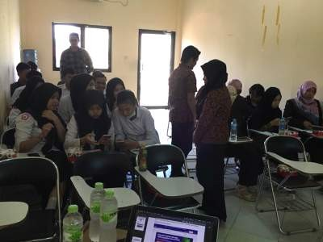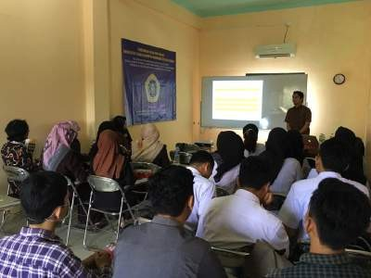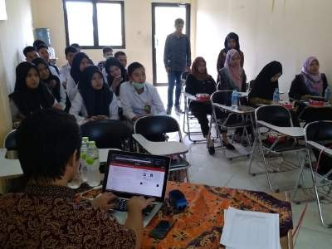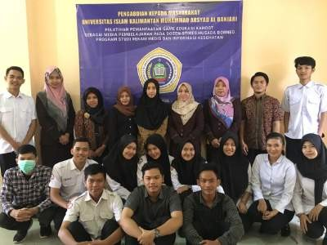

KESIMPULAN
Dari hasil kegiatan pengabdian masyarakat di Kampus STIKES Husada Borneo Program Studi Rekam Medis dan Informasi Kesehatan yang telah dilaksanakan dapat diambil beberapa kesimpulan sebagai berikut :
- Pada saat pelaksanaan kegiatan ini dilaksanakan, seluruh peserta baik itu dosen maupun mahasiswa mengikuti dengan sangat baik sampai kegiatan ini selesai.
- Dosen / Pengajar di STIKES Husada Borneo mendapatkan manfaat dari hasil kegiatan pengabdian yang dilaksanakan yaitu adanya media pembelajaran alternatif yang dapat digunakan pada saat proses mengajar dikelas sehingga suasana belajar dikelas tidak monoton hanya dengan menjelaskan materi. Dengan menyisipkan quiz dengan menggunakan bantuan games Kahoot membuat suasa belajar menjadi lebih seru.
- Mahasiswa merasakan juga manfaat yang didapatkan dari hasil kegiatan pengabdian masyarakat yang dilakukan yaitu menemukan media belajar yang lebih interaktif karena pelaksanaan proses belajar dikelas dilakukan dengan permainan berupa quiz menggunakan games Kahoot.
DAFTAR PUSTAKA

- Purwoko, 2017. Kahoot, aplikasi sederhana untuk membuat game dan kuis di perpustakaan. Jakarta: http://www.purwo.co/2017/05/kahoot-httpskahootit-aplikasi- sederhana.html.

- Fitri Rofiyarti, Anisa Yunita Sari. 2017. TIK UNTUK AUD: PENGGUNAAN PLATFORM “KAHOOT!” DALAM MENUMBUHKAN JIWA KOMPETITIF DAN KOLABORATIF ANAK :ISSN

- Talizaro. 2018. Peranan Media Pembelajaran dalam Meningkatkan Minat Belajar Mahasiswa, Jurnal Komunikasi Pendidikan: Vol.2 No.2, Juli 2018.

